***Уж как шла лиса по тропке***

* *Уж как шла лиса по тропке (указательный и средний пальцы ле- вой руки «бегут» от плеча до кончи- ков пальцев правой руки, вытянутой*

*вперед).*

* *Нашла грамоту в охлопке (указательный и средний пальцы*

*правой руки «бегут» от плеча до кончиков паль-цев левой руки, вытянутой вперед).*

# Поймай рыбку за хвостик

Дети, встаньте в круг. Рассчитайтесь на

1—2-й. Кто из вас получил номер

1 — рыбак; дети под номером 2 — рыбки. Повернитесь лицом друг к другу. Руки со- гнуты в локтях, соединены пальцы и ла- дони. Все дружно говорим:

* Рыбак сидит на берегу и ловит рыбок в сеть свою (ладони и пальцы плотно

прижаты).

* Раз, два, три (дети, выполняющие роль рыбки, делают скользящие движения

вниз по кистям рук рыбаков до ладоней, на мгновение замирают).

* Лови (дети-рыбки резкими, скользя- щими движениями вниз по ладоням убирают пальцы-хвостики, а дети- рыбаки сгибают пальцы на обеих ру-

ках, пытаясь поймать рыбку за хвостик, т. е. за кончики пальцев; затем они меняются ролями).

|  |
| --- |
| Пальчиковые игры-  упражнения для  дошкольников |
|  |
| Воспитатель: Лукина Т.О. |

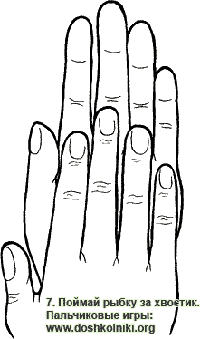

Цель. Развивать речь, формировать правильное звукопроизношение, умение быстро и чисто говорить. Развивать координацию движений рук, мелкую моторику. Совершенствовать память, внимание, умение согласовывать движения и речь.

# Прятки

Покажите правую руку, левую руку. (Выполняют.)

А теперь попробуйте выполнить такое задание.

В правом кулачке спрячется левый Степан.

В левом кулачке спрячется правый Никитушка.

И т. д.

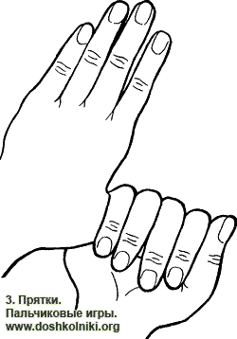

# Проснись-потянись

Ладони плотно прижаты к крышке стола, пальцы, которые не участвуют в работе, также прижаты к крышке стола.

Покажите мне ваши ладони. Широко рас- ставьте пальцы. У каждого есть имя: большой — Иван, указатель-ный — Сте- пан, средний — Сергей, безымянный — Матвей, мизинец — Никитушка.

* + Все пальчики-мальчики крепко

«спят» (кисти рук, пальцы чуть расставле- ны, плотно прижаты к крышке стола).

* Но вот выглянуло солнышко, заиграли лучи. Иваны проснулись, потянулись

(большие пальцы обеих рук поднять как можно выше от стола, кисти напряжены; опустить).

* Степаны проснулись, потянулись (то же движение делают указательные пальцы и

так до Никитушки).

Примечания. 1. По мере закрепления детьми этого упражнения следует его ус- ложнить. Имена называть в обратном по- рядке или вразброс. 2. Пальцы обеих рук поднимать одновременно на «раз», на

«два» опускать, ладони при этом напря- жены, плотно прижаты к столу.

# Мамочка

Кончики пальцев обеих рук соединены, ладони на некотором расстоянии друг от друга.

* Мамочка-мама (на каждый слог мизин- цы размыкаются и смыкаются).
* Милая моя (то же — безымянные паль- цы).
  + Мамочка-мама (подушечки средних пальцев производят те же движения).
* Я люблю тебя (указательные пальцы соединяются и разъединяются. При со- прикосновении подушечек больших паль-

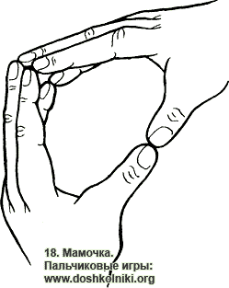цев дети губами имитируют поцелуй).